Fortalecimiento de Espacios de Cultura del Agua
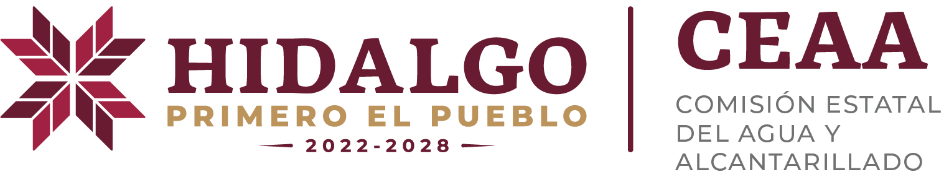
Municipio de Ixmiquilpan
Organismo operador: —
Año: 2025
No. Inventario | Descripción | Categoría | Cantidad | Marca | Modelo | No. Serie | Color | Municipio | Organismo
32436 | rayon | Equipo de cómputo | 1 | samsung | ningunos | 34324353 | negro
77567 | es nueva | Mobiliario | 1 | desconocido | sin modelo | 765765656 | negro

